TEMA 9 para Comportamiento de Agente Conducido por objetivos

Los objetivos son compuestos por más subobjetivos:

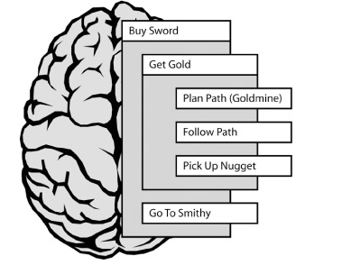

Un ejemplo mio sería:

Conseguir Salud:

Ir a casa de salud:

Planificar la ruta hacia casa de salud

Seguir camino

Coger salud

Atacar enemigo:

Tener arma:

Implementación de estrategia mediante objetivos:

La estructura básica sería seguir el patrón composite que sería el siguiente:

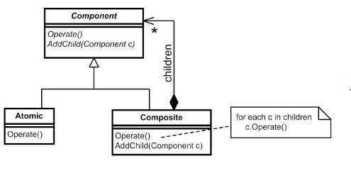

En nuestro caso el esquema de cada objetivo será:

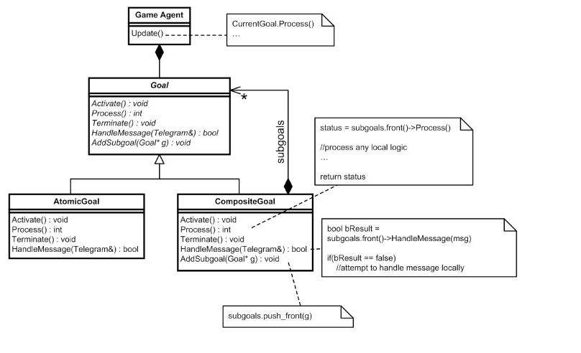

Podemos decir que tenemos un objetivo que llamaremo Think:

* Goal_Think es el objetivo de más alto nivel de todos. Cada bot instancia una copia de este objetivo, que persiste hasta que se destruye el bot. Su tarea consiste en seleccionar entre otros de alto nivel (estrategia) objetivos en función de su adecuación al estado actual del juego.

Estructura real:

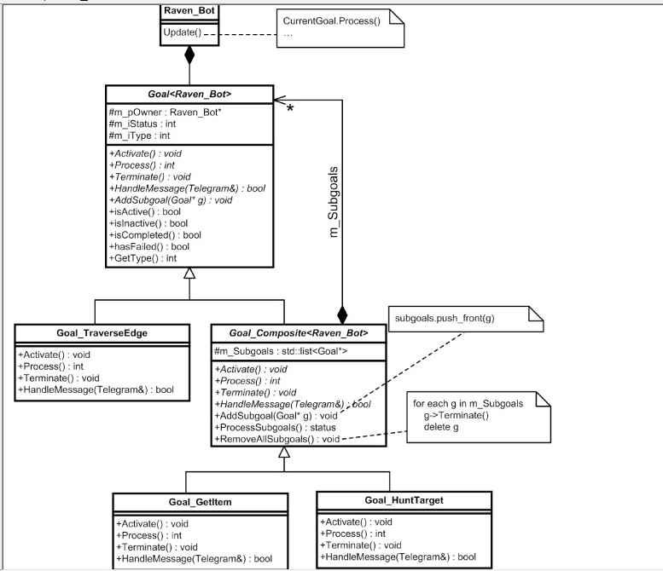

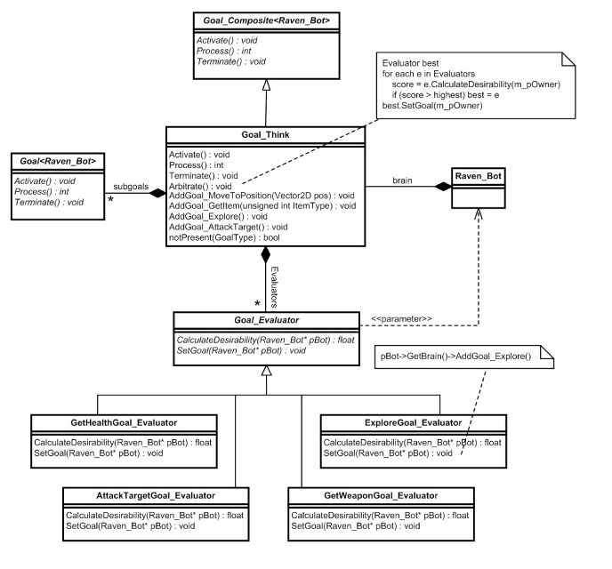

Por lo tanto hay que crear las las clases goal y goal_composite;

Que goal_think hereda de goal_composite y goal_composite es u n tipo de goal